LAPORAN PRAKTIKUM WEB
PEMBUATAN SITUS DI WEB SERVER

Disusun untuk Memenuhi Tugas Matakuliah Praktikum Multimedia
yang Dibimbing oleh Bapak M. Jauharul Fuady, S.T. M.T.



Oleh:
Anys Luthfia Ulfa
110533430651
S1 PTI 2011 Offering E

UNIVERSITAS NEGERI MALANG
FAKULTAS TEKNIK
JURUSAN TEKNIK ELEKTRO
OKTOBER 2013

Instalasi Putty
  - Pada kotak dialog, hanya mengklik tombol next > next > next > next. Kemudian klik Install, tunggu sampai proses instalasi selesai lalu klik Finish.
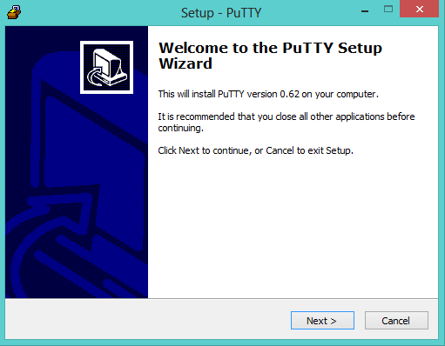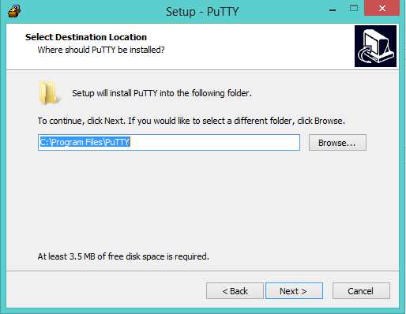
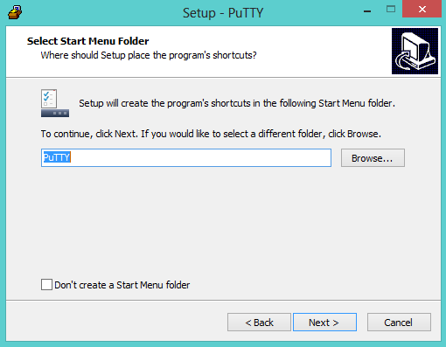
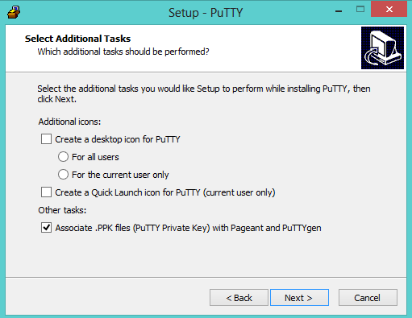
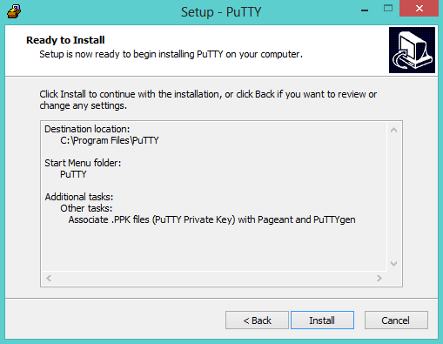
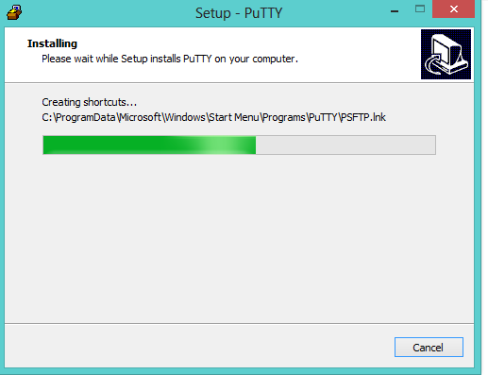
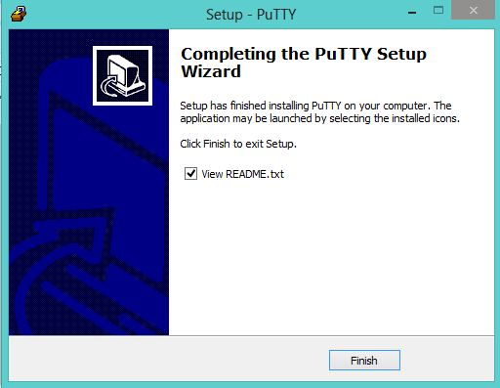
Konfigurasi Apache2
- Isikan Host Name atau IP Address lalu klik Open.
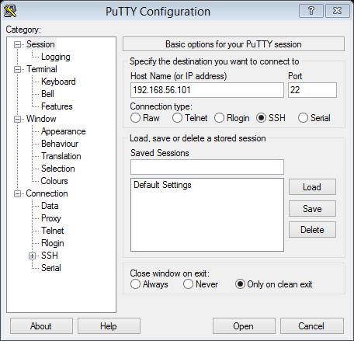

- Untuk menambahkan situs di webserver apache, terlebih dahulu kita buat file konfigurasi situs tersebut di direktori /etc/apache2/sites-available.
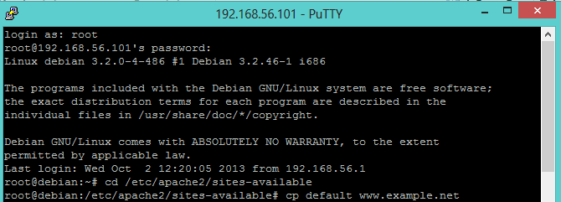
- Cara yang paling mudah adalah menyalin file default yang merupakan contoh konfigurasi situs ke file yang kita inginkan misal www.example.net dengan menggunakan perintah cp default www.example.net.
- Kemudian ketik perintah ls –i
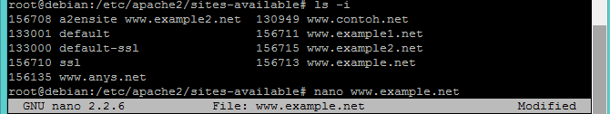
- Lalu edit file tersebut menggunakan editor teks sehingga menampung informasi berikut:
o ServerName www.example.net
o DocumentRoot /var/www/example
o <Directory /var/www/example/>
o AllowOverride All
dengan cara ketik perintah nano www.example.net
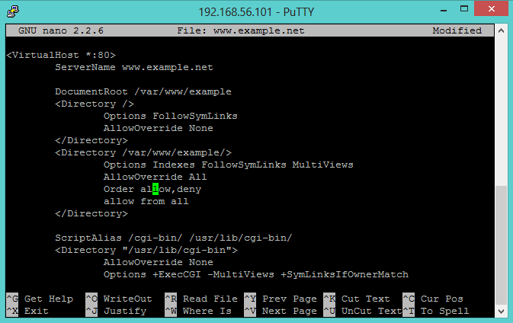
Jangan lupa untuk menyimpan editan dengan menekan tombol Ctrl + O dan Ctrl + X untuk keluar editor.
- Langkah berikutnya adalah aktivasi situs tersebut dengan perintah a2ensite www.example.net.
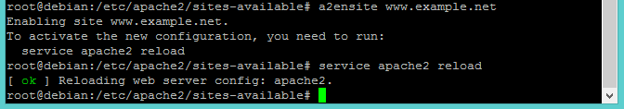
- Restart service apache2 dengan perintah service apache2 reload.
- Lihat hasilnya pada Browser.
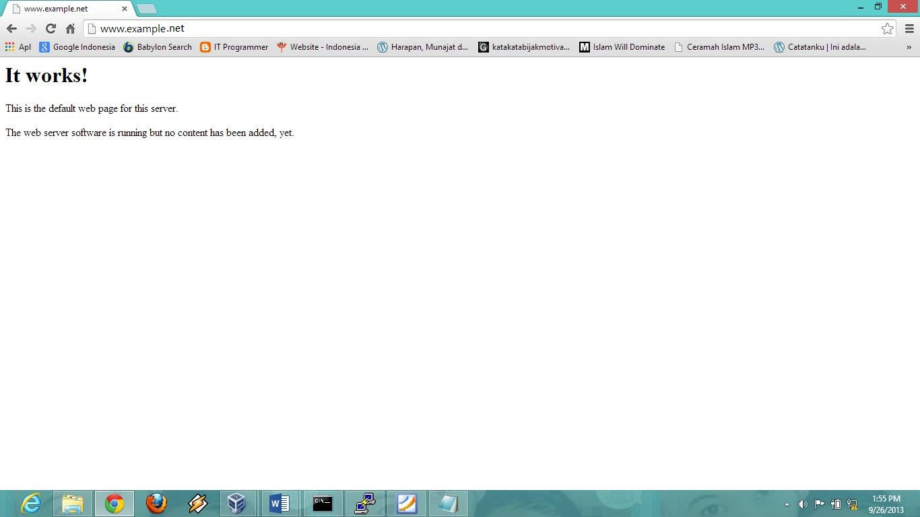
Instalasi WinSCP
- Pada kotak dialog, hanya mengklik tombol next > next > next > next. Kemudian klik Install, tunggu sampai proses instalasi selesai lalu klik Finish.
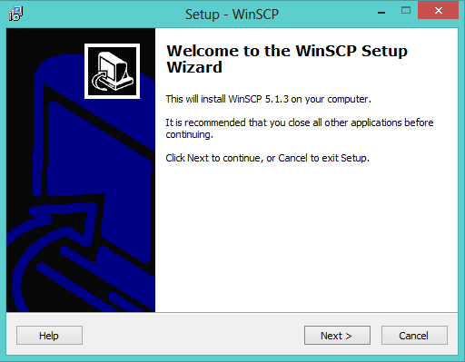
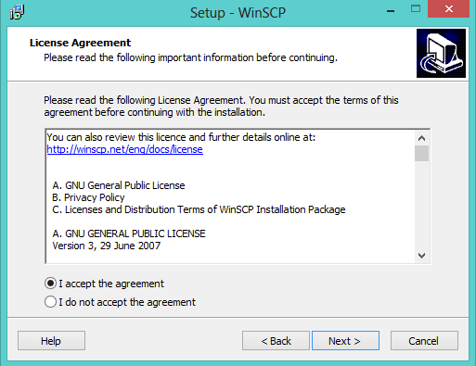
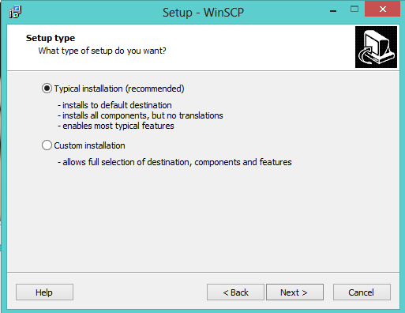
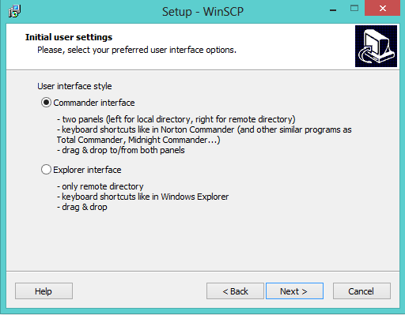
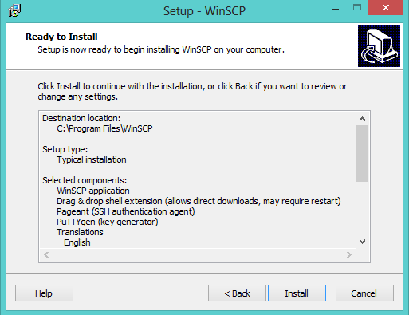
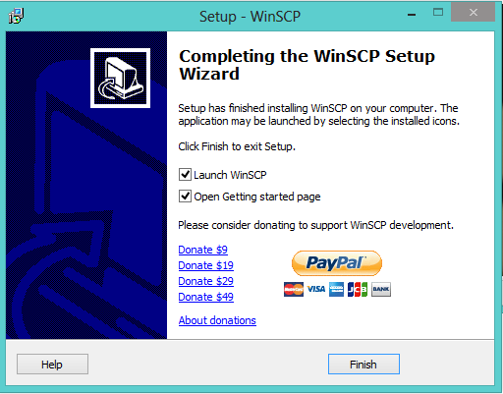
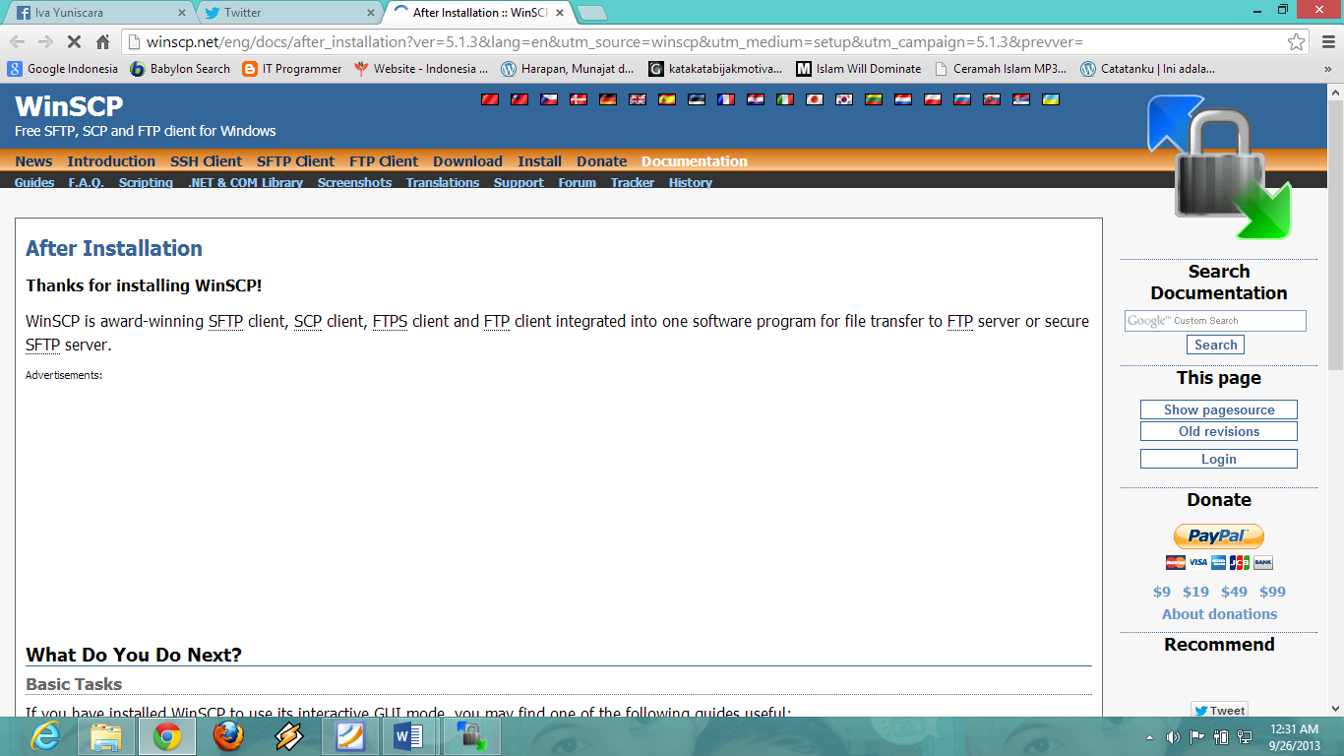

Konfigurasi Direktor Server dan konfigurasi Name server
- Isikan Host Name, User Name dan Password kemudian klik OK.
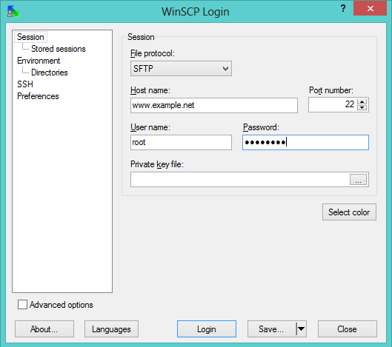
- Buat direktori /var/www/example sesuai dengan yang tercantum di langkah 1c dengan perintah mkdir /var/www/example. Direktori ini merupakan basis direktori dari situs www.example.net.
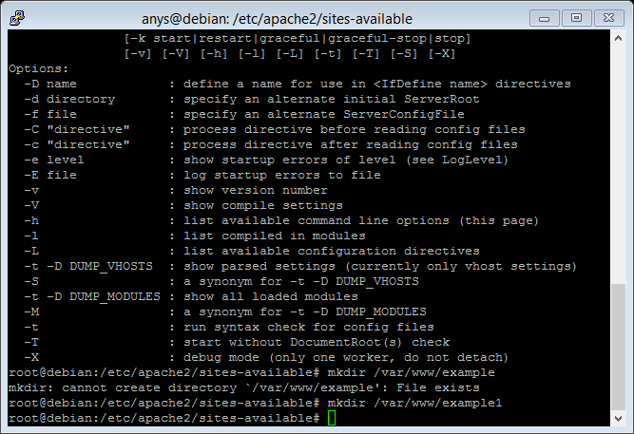
- Upload atau buat file pada direktori yang sudah dibuat tersebut sebagai tampilan/isi dari situs yang diinginkan.
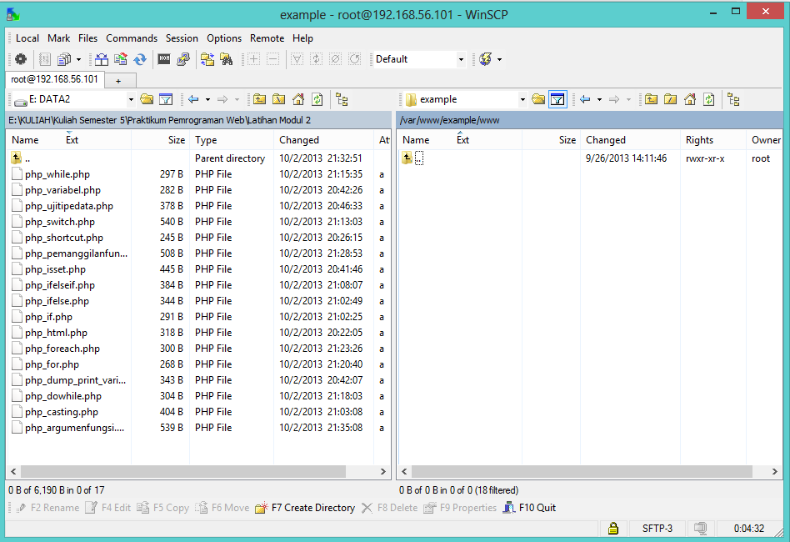
- Agar situs www.example.net bisa diakses dari browser di komputer kita, maka alamat tersebut harus didaftarkan di DNS yang kita gunakan. Akan tetapi jarang kita memiliki hak untuk mengkonfigurasi DNS, sehingga cara termudah adalah dengan menambahkan informasi server tersebut pada file C:\Windows\System32\Drivers\etc\hosts di komputer kita.
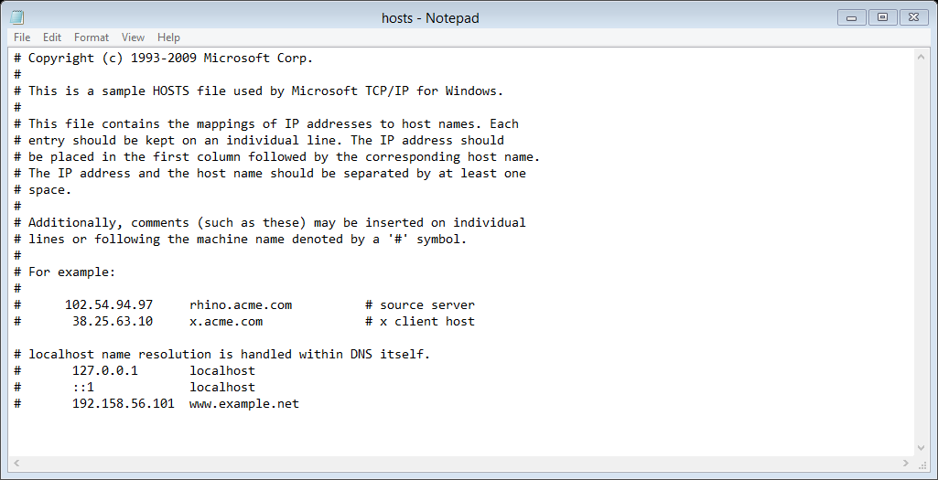
- Terakhir, lihat hasilnya pada browser.
